Naziv nastavnoga predmeta | GEOGRAFIJA
Redni broj i naziv nastavnog sata | 60. Prirodno-geografska obilježja Sjeverne Europe (Prirodna bogatstva sjevera Europe)
Razred | 7.razred
Tip sata (obrada, ponavljanje, vježbanje, provjeravanje, kombinirani) | obrada
Ishodi učenja iz kurikuluma  (glavni ishod + razrada ishoda)  2-3 za jedan nastavni sat | Aktivnost  učenika | Vrednovanje ishoda i procesa učenja na kraju  nastavnoga sata
GEO OŠ A.B.C.7.9.  – opisuje utjecaj glacijacije na oblikovanje reljefa  – obrazlaže utjecaj prirodno-geografskih obilježja na život stanovništva Sjeverne Europe  – analizira posebnosti nordijskoga kulturno civilizacijskog kruga | -uz grafičke prikaze i tematske karte opisuje geografski položaj i geografski smještaj Sjeverne Europe kao regije i imenuje pripadajuće države u regiji prema njihovim zastavama  -gleda videozapis o području Sjeverne Europe i ističe neke posebnosti regije; https://www.youtube.com/watch?v=5i92iQxreUo  -pokazuju mora i oceane na koje izlaze države Sjeverne Europe te važne morske prolaze (Skagerrak, Kattegat), tjesnace (Oresund, Veliki i Mali Belt) te Kielski kanal;  -gledaju videozapis i opisuju važnost Oresund mosta koji povezuje Švedsku i Dansku: https://www.youtube.com/watch?v=rEu22iMzjrA  https://www.youtube.com/watch?v=vw7YxVJf6lU  -na karti pronalaze gradove koji su povezani Oresund mostom  -Uz primjenu odgovarajućeg digitalnog alata (npr. Coggle; Mindmeister ili drugo) izrađuju konceptualnu mapu ili organizacijski grafikon (prirodna i društvena obilježja);  -opisuju reljefne oblike koji su se formirali u vrijeme glacijacije (fjord, ledenjačka jezera, fjeld, morenski nanosi).  -uz pomoć teksta i grafičkih prikaza opisuju posebnost Islanda kao vulkanskog otoka (na granici litosfernih ploča).  -istražuju na mrežnim stranicama na internetu o posebnostima na Islandu:  Island: https://visiticeland.com/  -obrazlažu kako klimatski uvjeti utječu na naseljenost u državama Sjeverne Europe  -uz pomoć tematske karte gustoće naseljenosti analiziraju gustoću država Sjeverne Europe s obzirom na reljefna i klimatska obilježja  -opisuju primjer Švedske kao države koja je provela populacijsku politiku za porast nataliteta  -uz pomoć mrežnih stranica na internetu radom u paru imenuju jezične skupine koje prevladavaju u Sjevernoj Europi;  https://en.wikiversity.org/wiki/World_Languages/Europe  -na karti Europe pokazuju veće gradove u sjevernoj Europi  - Učenici ispunjavaju i rješavaju checklistu koju je izradio učitelj u ForAllRubricks | Vrednovanje za učenje:  - tijekom i nakon sata učitelj prati rad i daje povratne informacije (pitanja)  -izlazna kartica / radni list  Vrednovanje kao učenje  -checklista (učenici rješavaju checklistu koju je izradio učitelj u ForAllRubricks)

PLAN ŠKOLSKE PLOČE

Prirodna i društvena obilježja Sjeverne Europe

- mora, morski prolazi, tjesnaci i kanali
-otok Island, Skandinavski poluotok, poluotok Jylland

- građena od prastarih i starih stijena (Ruska ploča i Baltički štit)
-obiluje vodom (tekućice, jezera)

-klima utječe na naseljenost regije - najgušće su naseljeni poluotok Jylland, danski otoci, južni dio Skandinavskog poluotoka i krajnji jug Finske
najveći gradovi nalaze se na obalama (Oslo, Stockholm, Malmo, Helsinki i dr.)

-brojni useljenici u nordijske države
-baltičke države imaju prirodni pad broja stanovnika

NAPOMENE:
-Kojundžić, A., 2019.: “Gea - prijedlozi za vrednovanje u nastavi geografije”, Školska knjiga, Zagreb
-e-sfera: https://www.e-sfera.hr/dodatni-digitalni-sadrzaji/62a78d62-8811-4b23-bf28-8c51e10dd325/
-ostale poveznice:
- YouTube, Sjeverna Europa: https://www.youtube.com/watch?v=5i92iQxreUo
- YouTube, Oresund:
https://www.youtube.com/watch?v=rEu22iMzjrA
https://www.youtube.com/watch?v=vw7YxVJf6lU
- Island:
https://visiticeland.com/
- Jezične skupine:
https://en.wikiversity.org/wiki/World_Languages/Europe

BILJEŠKE
________________________________________________________________________________________
________________________________________________________________________________________
________________________________________________________________________________________
________________________________________________________________________________________
________________________________________________________________________________________
________________________________________________________________________________________
________________________________________________________________________________________
________________________________________________________________________________________
________________________________________________________________________________________
________________________________________________________________________________________
Radni listić
SLJEDEĆE ZADATKE RIJEŠITE UZ POMOĆ PRILOŽENE SLIJEPE KARTE.
- Na odgovarajuće mjesto na slijepoj karti plavom
bojom upišite: Finski zaljev, Botnički zaljev, Skandinavski poluotok, Norveško more, Barentsovo more.
- Brojevima na slijepoj karti označite morske prolaze:
1 – Skagerrak,
2 – Kattegat
3 – Öresund
- Uz odgovarajuću točku na slijepoj karti upišite imena
najvažnijih gradova:
- Norveške
Oslo,
Stavanger
Narvik
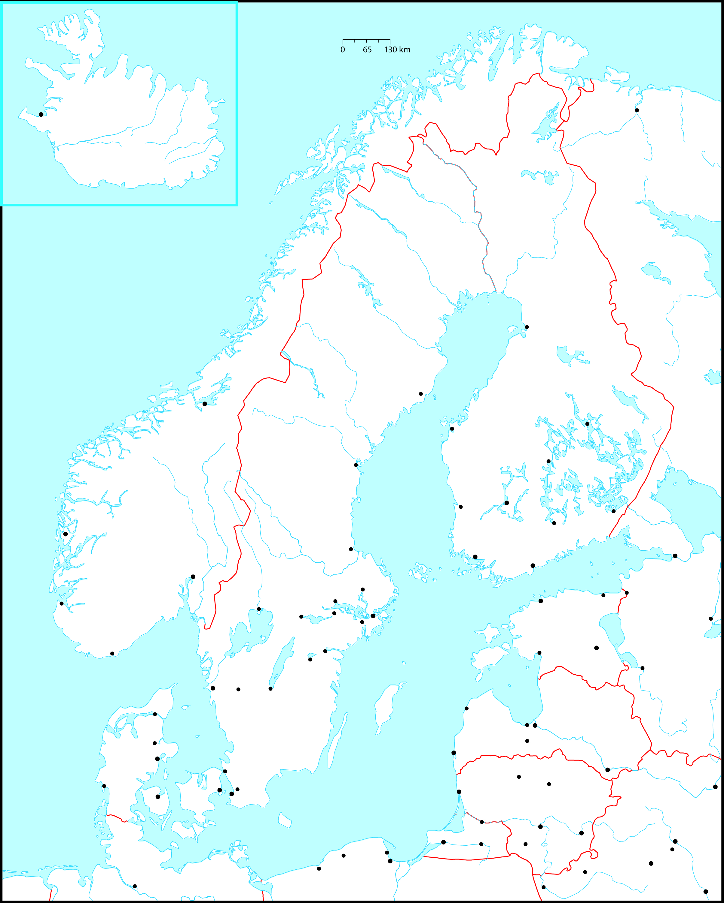
- Švedske
Stockholm
Mȁlmo,
- Finske
Helsinki
- U svim državama glavni grad
zaokružite.

BILJEŠKE
________________________________________________________________________________________
________________________________________________________________________________________
________________________________________________________________________________________
________________________________________________________________________________________
________________________________________________________________________________________
________________________________________________________________________________________
________________________________________________________________________________________
________________________________________________________________________________________
________________________________________________________________________________________
________________________________________________________________________________________
________________________________________________________________________________________
________________________________________________________________________________________
________________________________________________________________________________________
________________________________________________________________________________________
________________________________________________________________________________________
________________________________________________________________________________________
________________________________________________________________________________________
________________________________________________________________________________________
________________________________________________________________________________________
________________________________________________________________________________________
________________________________________________________________________________________
________________________________________________________________________________________

